Univerzita Palackého v Olomouci
Pedagogická fakulta

Didaktika mateřského jazyka B
Seminární práce
Pomůcka do výuky ČJ
Slabiky MA/ME/MI/MO/MU
LA/LE/LI/LO/LU
Veronika Dorničáková

Zkratka předmětu: KČJ/DIMJB Obor: Učitelství pro 1. st. ZŠ (U1ST)
Jméno vyučujícího: Mgr. Veronika Krejčí Ročník: 3. ročník
Datum vytvoření práce: 14. listopadu 2017 Školní rok: 2017/2018

NÁZEV POMŮCKY: Slabiky MA/ME/MI/MO/MU, LA/LE/LI/LO/LU
ROČNÍK: 1. ročník
POPIS: S touto pomůckou naučíme děti, jak vytvořit slabiku z daných písmen. Jako nápověda ke spojení dvou písmen slouží vždy dvě poloviny obrázku. Samostatné obrázky pak mohou děti přiřazovat ke slabikám podle toho, na jakou slabiku objekt na obrázku začíná. Obrázky můžeme dále využít i jako pexeso.
CÍL: umět spojit dvě písmena (souhlásku a samohlásku) ve slabiku, dokázat určit slabiku, na kterou slovo začíná

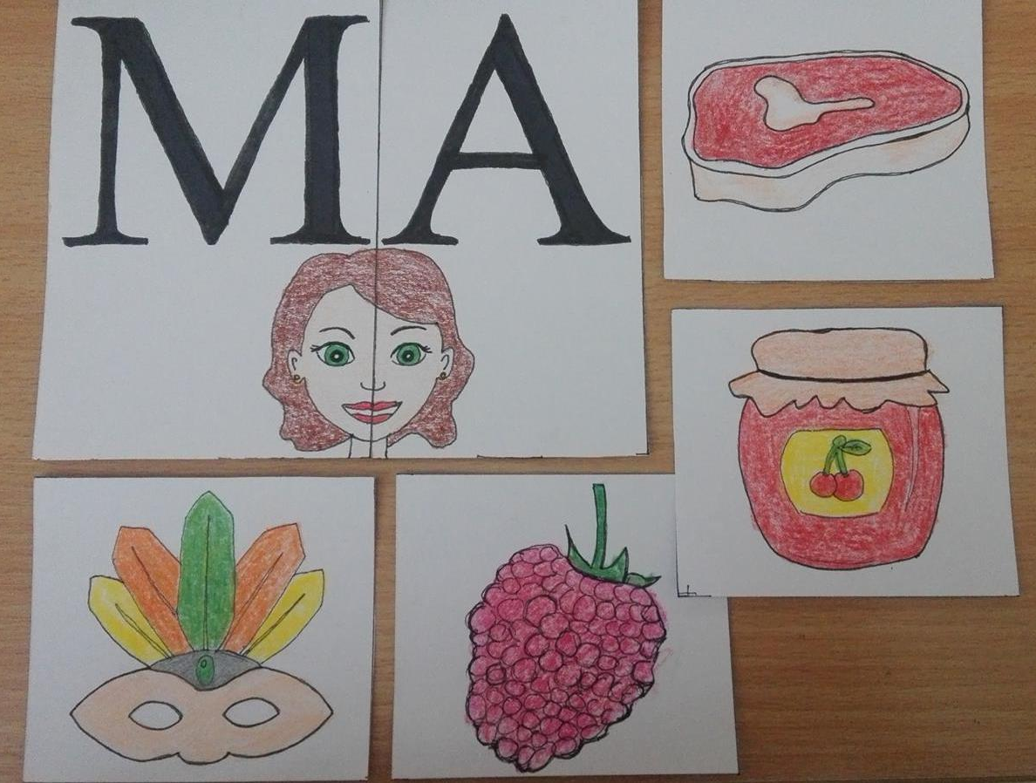

METODICKÝ POSTUP VE VÝUCE
- Dětem rozdáme kartičky s písmenky. Pro menší náročnost můžeme pracovat například jen se souhláskou M a samohláskami. Písmeno L zařadíme později (nebo naopak). V tom případě musíme ale slabiky na M vytisknout vícekrát tak, aby každý žák dostal jedno písmenko. Děti mají za úkol najít druhou polovinu obrázku. Jak budou postupně tvořit dvojice, pozveme si je před tabuli, kde s nimi vytvoříme ovál, aby viděly na obrázky svých spolužáků. Zeptáme se žáka, který drží písmeno M: „Jaké držíš písmenko?“ Odpoví. Jeho partnera ve dvojici se také zeptáme. Odpoví. „A dohromady je to slabika…?“ „MA, MA jako maminka.“ Tímto způsobem pokračujeme dál.

- Na tabuli připevníme slabiky pomocí magnetek (každá slabika pouze jednou, pokud posbíráme více slabik od dětí). Dětem rozdáme kartičky s obrázky. Zeptáme se, jestli všichni vědí, co je na jejich obrázku (některé mohou být totiž náročnější k určení – např. LUpínky, MUflon,…). Jakmile žák ví, připevní ho na tabuli k příslušné slabice, na kterou jeho obrázek začíná. Když se každý zbaví své kartičky, zeptáme se třídy, zda je všechno roztřízeno správně. Ukážeme na obrázek a zeptáme se, co je na něm. Pak děti řeknou první a druhé písmenko a nakonec je spojí ve slabiku (př. mimoň – M, I – MI).

- Vezmeme si všechny obrázky a po jednom je ukazujeme třídě. Pokud je obrázek na slabiku MA, děti udělají z rukou stříšku nad hlavou. ME – nakloní hlavu doprava, paže nakloní také doprava. MI – stojí vzpřímeně v pozoru, paže podél těla, MO – paže nad hlavu, ruce spojit. MU – paže směřují otevřeně nahoru. Můžeme zavést i různé obměny. Můžeme se také na postojích dohodnout s dětmi (např. skákání, dřep, tlesknutí, apod.)

- Kartičky s obrázky nakopírujeme. Děti rozdělíme do skupin. S kartičkami si zahrají pexeso. Jakmile otočí kartičku, vysloví slabiku.

